

UNIVERSIDAD NACIONAL AUTÓNOMA DE MÉXICO.
FACULTAD DE ESTUDIOS SUPERIORES CUAUTITLÁN CAMPO 4.
LICENCIATURA EN INFORMÁTICA.
INTRODUCCIÓN A LAS BASES DE DATOS.

“Transformar modelo 1”.

Nombre:

Pérez Martínez Monserrat.

Grupo:

1502.

Profesor:

Núñez Consuelos Iván.

Fecha de Entrega:

15 de octubre del 2021.

Ciclo:

2022-1.

“Transformar modelo 1”
- Transformar el siguiente esquema de entidad-relación.
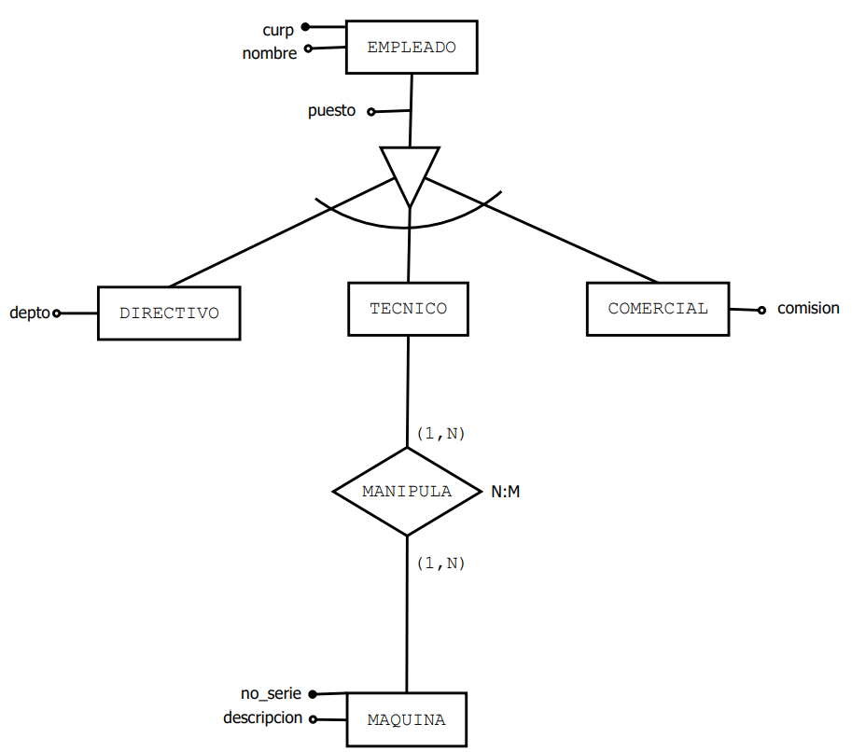

Resolución:
